**Växtvärk och compact living…**

I utmarkerna av Olands härad uppförde byborna i **Skäfthammar** på 1400-talet sin lilla, men fullt tillräckliga och robusta stenkyrka. Men i början på 1600-talet omdanades lilla närliggande Gimo by till järnbruk, som växte sig stort med sin glanstid under 1700-talet. Den lilla lantsocknen blev till en bruksförsamling och växte ur den trånga kostymen den tilldelats när kyrkan byggdes. Bänkutrymme behövdes när de nyinflyttade smederna och deras familjer skulle få plats och brukets förvaltare Jean de Marées lät under 1680-talet uppföra smedsläktarna. För precis som det idag är både dyrt och bökigt att bygga ut sin bostad i takt med att familjen blir större, var compact living ett bra alternativ, som kunnat platsa i vilken inredningstidning som helst idag: Vi inreder på höjden!

Och flott ser det ut att få sitta däruppe, nästan som att smederna var lite finare än den vanliga pöbeln. Nåväl, den som har varit uppe på läktaren vet att sittandes ser man – på gott eller ont – bara prästens huvud när denne står i predikstolen. I övrigt är det som att lyssna till en radiogudstjänst – på låg volym. Kanske såg de på takmålningarna, kanske önskade de se mer av vad som hände där nere, eller kanske var det byborna som gärna hade velat byta med smederna: Det var trots allt lättare att ta sig en tupplur osedd av präst och klockare på en sådan undanskymd plats, precis det man kan tänka sig att alla efter en hård arbetsvecka längtade efter.

**… och benbrott**

Bruket bidrog dock med mer än så. Inspektor Jean de Marées tyckte, kanske efter allt han gjort för kyrkan, att det var en riktigt bra idé att låta begrava sin son Samuel på det finaste sätt som går: Inne i kyrkan, i altargången, framför altaret. Vackert och djupt utsirat, med fyra tunga stora ringar att lyfta stenen med. Idag är den kanske mer (ö-)känd för sin otroliga förmåga att få präster, bönder och annat folk att snubbla under processioner och dylikt. Vackert? Ja. Praktiskt? Nej. Minnesvärt? På gott och ont.

*[Kristus] låter hela kroppen fogas samman och hållas ihop genom att alla lederna hjälper och stöder, med just den kraft han ger åt varje särskild del. Då växer hela kroppen till och byggs upp i kärlek.* (Ef 4:16)

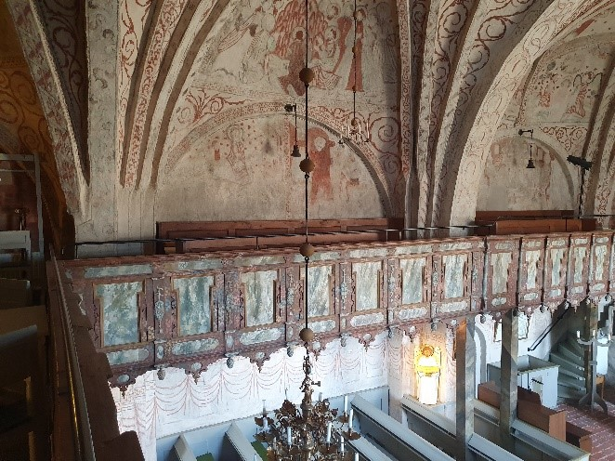

*Bild: Smedsläktaren uppfördes 1682-1683.*

Skäfthammars kyrka restaurerades under ledning av Sigurd Curman och färdigställdes 1915.

Den nuvarande altartavlan skänktes av friherrinnan Sofie Reuterskiöld 1887. Predikstolen skänktes av Louis de Geer 1754. Korvalvet är smycket med målningar från 1500-talet. Den äldsta delen av dopfunten är från tidig medeltid. Änglaskulpturen är gjord av Eva Spångberg och invigd 1997.

Smedsläktaren uppfördes 1862-1683.